Дуже багато учнів вважають математику складної, нудною або нецікавою наукою. Змінити таке ставлення до математики спробуємо за допомогою математичного квесту
"Математичний квест" – це гра-подорож по станціях, на яких команді пропонуються різні математичні завдання на кмітливість, деякі носять практичний характер, показують красу, практичність і доступність математики.
Мета:
- сприяти підвищенню інтересу учнів до вивчення математики та розширення кругозору;
- формувати надбані знання в нові нестандартні ситуації;
- розвивати логічне мислення, спостережливість, кмітливість, прагнення до власної ініціативи;
- виховувати культуру математичного мислення, вміння працювати у команді задля досягнення спільної мети.

Епіграф
«Предмет математики настільки серйозний, що слід не пропускати нагоди зробити його трохи цікавішим»
Б. Паскаль
Хід заняття
I. Організаційний момент.
Доброго дня всім учасникам математичного квесту.
II. Мотивація
Геніальний французький учений Блез Паскаль, який в молоді роки пізнав найвищий політ музи, писав: «Предмет математики настільки серйозний, що не можна втрачати момент, зробити його трохи цікавішим»
Квест (від англ. Quest) – пошук, пошук щастя, знання, істини, пошук пригод.
Квест - інтелектуальне змагання з елементами рольової гри, основою якого є послідовне виконання заздалегідь підготовлених завдань командами або окремими учасниками.
Кожному з вас хочу побажати на цьому занятті бути:
У - успішним
С - самовпевненим
П – працьовитим
І – інформованим
Х – хоробрим
У – уважним
Перш за все ми розділені на команди. Давайте ознайомимося з нашими командами.
Команда «Лідер»
Команда «Ерудит»
Для початку розминка.

РОЗМИНКА
(Кожна відповідь оцінюється в 1 бал. Відповідає команда, яка першою подала сигнал)
- На руках 10 пальців. Скільки пальців на 10 руках? (50)
- Якщо троє коней пробігли шлях 30 км, то скільки пробіг кожний кінь? (30)
- Яка математична фігура не має жодного кута, початку і кінця? (Коло)
- Який рік триває тільки один день? (новий)
- Якщо півень, стоячи на одній нозі, важить 5 кг, то скільки він буде важити, стоячи на двох ногах? (5 кг)
- У мами 7 синів. У кожного з них є 1 сестра. Скільки всього дітей у сім’ї? (8)
- На грядці сиділо 6 горобців. До них прилетіло ще 4 горобці. Кіт підкрався і піймав одного горобця. Скільки горобців залишилося на грядці? (Жодного)
- Горіло 7 свічок, вітром 3 свічки задуло. Скільки свічок залишилося? (3 свічки, 4 — згоріли)

СТАНЦІЯ «ТАНГРАМІЯ»
Три мудреці придумали "Ши-Чао-Тю" - квадрат, розрізаний на сім частин. Кажуть, що танграм був улюбленою грою Наполеона, який у вигнанні проводив багато годин за цією забавкою, випробовуючи своє терпіння і винахідливість.
Гра полягає у тому, щоб із семи частин квадрата складати різноманітні фігури, силуети предметів за зразком або задумом.
Завдання: скласти якомога більше фігур. Перша фігура – квадрат.
(Кожна фігура – 1 бал). Час - 7 хв.

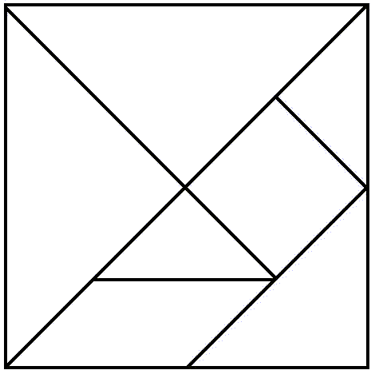

СТАНЦІЯ «ЗАГАДКОВА СКРИНЬКА»
Командам на картках подається завдання. Чим більше вказівок до відповіді, тим менший бал.
Конкурс оцінюється у 6 балів
Що за гра?
- Історик ХХ ст. Роуз сказав: «Це щира гра-бесіда без слів».
- Ця гра – джерело цікавих математичних задач.
- Якщо в кожній сім’ї можна буде знайти цю гру, то можна сподіватись, що з часом «зникне убогість справжніх державних умів» - слова Роуза.
- Батьківщина гри – Індія, ім’я винахідника невідоме. Давня назва – «Чатуранга».
- Мешканець Праги першим прославився через цю гру.
- Це палацове життя в мініатюрі.
(Шахи)
Що за фігура ?
- У Давнії Греції її вважали символом досконалості.
- Козаки сходились на ній.
- За її кількістю можна підрахувати вік дерева.
- У цій фігурі немає жодної діагоналі, не можна провести ні бісектриси, ні висоти.
- Вона з’являється під очима стомленої людини.
- Форму цієї фігури мають вікна у літаку.
(Круг)

Що за річ?
- Історія винаходу цієї речі нараховує тисячу років. Навряд чи хто візьме на себе сміливість назвати ім’я винахідника.
- Один із різновидів називається клепсидрою.
- Майже у кожного з вас є ця чудова річ.
- У математиці без неї важко обійтися , особливо розв’язуючи задачі на рух.
- До цієї речі можна дібрати означення: сонячний, водяний, механічний, електронний, протиударний.
- Цій речі присвячено загадку: Маю диво на стіні: каже «Так», не каже «Ні».
(Годинник)
Що за многокутник?
- Він дав назву відомому танцю-кадрилі.
- У формі цього многокутника шикуються піхотинці, що по-військовому називається «каре».
- Його завжди бачимо на шахівниці.
- Його форму має майданчик, із якого злітає гелікоптер.
- Він використовується як зручна одиниця площі.
- Одночасно є чотирикутником, прямокутником, паралелограмом і ромбом.
(Квадрат)

СТАНЦІЯ «ШИФРУВАЛЬНИК»
Дана кодувальна таблиця.
 | а | б | в | г | д | е | є | ж
1 | А | Д | З | Л | П | У | Ч | Ю
2 | Б | Е | И | М | Р | Ф | Ш | Я
3 | В | Є | І | Н | С | Х | Щ | ,
4 | Г | Ж | К | О | Т | Ц | Й | -

Завдання: за допомогою таблиці розшифрувати слова відомого вченого Галілео Галілея.
Г2А1Д4Б2Г2А1Д4В2В4А1 Ж4 Е4Б2 Г2Г4А3А1Ж3 Г3А1 Ж2В4В3Є4 Г3А1Д1В2Д3А1Г3А1 В4Г3В2А4А1 Д1Д2В2Д2Г4Б1В2.

Відповідь: «Математика – це мова, на якій написана книга природи.»
Складають надруковані букви на шнурок
(Кількість балів – 5). Час – 3 хв.

СТАНЦІЯ «СПІДКУБІНГ»
(поки команди складають вислів на дошці, два учасники складають кубики)

СТАНЦІЯ «ШТУРМ ВЕРШИН»
Завдання: вписати в порожні клітинки слова так, щоб збігалися перша та остання літери (всі слова пов’язані з математикою).
(Кожне слово – 1 бал). Час – 5 хв.

К |  | Т
П |  |  | С
П |  |  |  | А
Г |  |  |  |  | Р
В |  |  |  |  |  | А
В |  |  |  |  |  |  | К
З |  |  |  |  |  |  |  | К

Відповідь. Сім, плюс, пряма, гектар, вершина, відсоток, знаменник.

П |  | Д
К |  |  | Г
Т |  |  |  | Й
Л |  |  |  |  | А
Д |  |  |  |  |  | К
В |  |  |  |  |  |  | К
Д |  |  |  |  |  |  |  | Ь

Відповідь. Кут, круг, тупий, ламана, дільник, відрізок, діагональ

СТАНЦІЯ «РЕСТАВРАТОР»
Завдання: переставити букви в словах так, щоб отримати математичний термін.
(Кожний термін – 1 бал) Час-5 хв.

ЛЕДІНЕ  (ділене) | ПОРПРОЯЦІ  (пропорція) | НУКЦІЯФ  (функція) | НОДАКОД  (доданок)
ОЛКО  (коло) | ДВАТРАК  (квадрат) | РИТНУКТИК  (трикутник) | ТЕРВОК  (вектор)
БДІР  (дріб) | РОГЕМТЕІЯ  (геометрія) | КОВДІСТО  (відсоток) | СІКЕТРИСБА  (бісектриса)
ОГНОМТУКНИК  (многокутник) | ДІАНЕМА  (медіана) | ТОСАВИ  (висота) | МАЯПР  (пряма)

СТАНЦІЯ «ОКОМІР»
На цій станції перевіряється окомір. Учасники відповідають на питання, що задаються. Правильна відповідь зараховується в 1 бал.

Завдання | Точне значення | Значення, яке зараховується
Діаметр 1 гривневої монети | 25 мм | 20-30 мм
Висота чотириповерхового будинку | 16 м | 14-18 м
Довжина звичайного олівця | 17,8 см | 15-20 см
Середня швидкість пішохода | 5 км/год | 4-6 км/год
Середня швидкість поїзда | 60 км/год | 40-80 км/год
Середня швидкість лижника | 20 км/год | 15-25 км/год
Маса зошита | 35 г | 20-50 г
Маса цеглини | 4 кг | 2-5 кг
Маса футбольного м’яча | 400 г | 200-600 г
Маса слона | 5 т | 2-7 т
Скільки літрів молока можна надоїти від однієї корови за 1 раз? | 10-15 л | 8-20 л
Скільки ударів за хвилину робить пульс дорослої людини? | 70-80 | 50-100

СТАНЦІЯ «КІНЦЕВА»
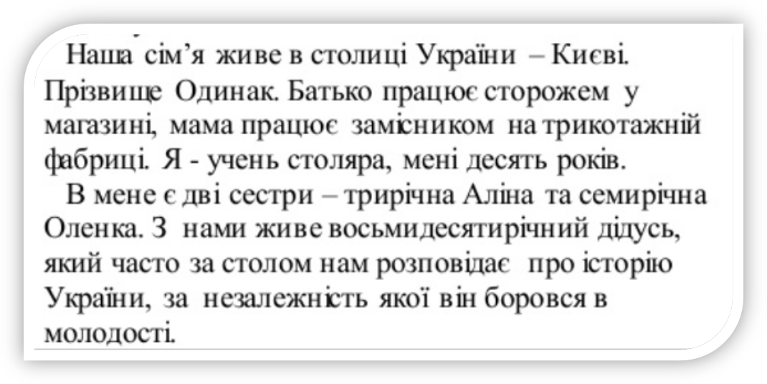
Перед вами текст. Потрібно виписати всі числа, які зустрічаються в тексті та знайти їх суму

(відповідь написати на листку і віддати вчителю)
Далі учні ідуть до класних кімнат та чекають на результати.
IІІ. Підсумки квесту.
Отже, на сьогоднішньому уроці ми зрозуміли, чому нам потрібно вивчати математику. Ознайомилися з математичними знаннями у нових нестандартних ситуаціях. Навчилися працювати у команді задля досягнення спільної мети.
Протягом змагань підбиваються підсумки, визначається найактивніша команда, оголошуються результати і переможці.

квест
«Цікава
математика»

